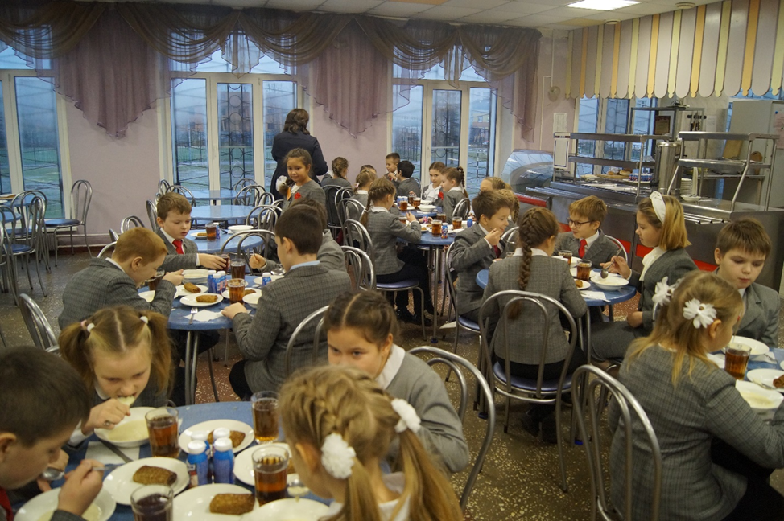
КРЕАТИВ 12.12.2022
ПРАВИЛЬНОЕ ПИТАНИЕ ШКОЛЬНИКОВ

